

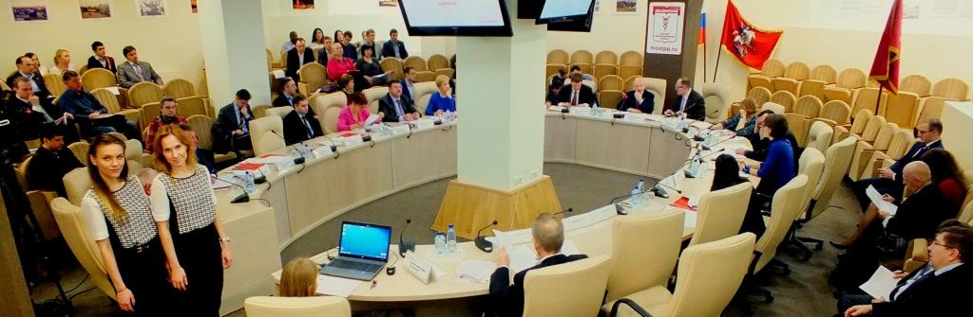
Московская торгово-промышленная палата

ОТЧЕТ
об итогах экспресс-анкетирования, проведенного в ходе заседания круглого стола «Обсуждение проекта закона города Москвы
«Об установлении ставки налога для налогоплательщиков, впервые зарегистрированных в качестве индивидуальных предпринимателей
и перешедших на упрощенную систему налогообложения
и (или) патентную систему налогообложения»

ОТЧЕТ СОСТАВЛЕН
Комитетом МТПП по проблемам
качества и развития деловых услуг

Руководитель исследования:
В.А. Зимин – член Правления МТПП,
председатель Комитета МТПП
по проблемам качества и
развития деловых услуг,
генеральный директор
Экспертно-аналитической и
информационно-рейтинговой
компании «ЮНИПРАВЭКС»

Москва
11 марта 2015 г.
ОТЧЕТ
об итогах экспресс-анкетирования, проведенного в ходе заседания
круглого стола «Обсуждение проекта закона города Москвы
«Об установлении ставки налога для налогоплательщиков, впервые зарегистрированных в качестве индивидуальных предпринимателей
и перешедших на упрощенную систему налогообложения
и (или) патентную систему налогообложения»

СОДЕРЖАНИЕ

Программа исследования экспресс-опроса, проведенного в ходе заседания
круглого «Обсуждение проекта закона города Москвы «Об установлении
ставки налога для налогоплательщиков, впервые зарегистрированных
в качестве индивидуальных предпринимателей и перешедших
на упрощенную систему налогообложения и (или) патентную систему
налогообложения» ……………………………………………………………………………. 3
- Актуальность проблемы …………………………………………………………….…………. 3
- Предмет исследования ……………………………………………………………………….… 3
- Объекты исследования ………………………………………………………………………… 3
- География исследования ………………………………………………………………………. 3
- Цели исследования …………………………………………………………………………….. 3
- Основные задачи исследования ………………………………………………………………. 4
- Период проведения исследования ……………………………………………………………. 4
- Единицы наблюдения/выборка …………………………………………………………...…... 4
- Метод сбора информации ……………………………………………………………............... 4
- Методика исследования ……………………………………………………………………….. 4
- Результаты исследования ……………………………………………………………................ 4
- Инициатор и руководитель исследования, разработчик методологии
экспресс-анкетирования ………………………………………………………………............... 4
- Информационно-методическая поддержка и экспертно-консультационное сопровождение …………………………………………………………………….……………. 4
- Разработчики программы исследования и социологического инструментария …………..... 5
- Состав исследовательской группы …………………………………………………………….. 5

1. Актуальность темы круглого стола ……………………………………………………... 6

2. Анализ состава респондентов и перечень вопросов экспресс-анкеты ……………… 7

3. Анализ ответов респондентов ……………………………………………………………. 8

4. Анализ проблем, отраженных в докладах ……………………………………………… 12

5. Анализ ответов респондентов на комплекс вопросов о формах
взаимодействия с Московской торгово-промышленной палатой ……………………... 13

- Выводы ……………………………………………………………………………………... 14

- Предложения ………………………………………………………………………………. 15

- Заключение ……………………………………………………………………………….... 16

- Прогноз …………………………………………………………………………………….... 16

Программа исследования
экспресс-опроса, проведенного в ходе заседания
круглого стола «Обсуждение проекта закона города Москвы
«Об установлении ставки налога для налогоплательщиков, впервые зарегистрированных в качестве индивидуальных предпринимателей
и перешедших на упрощенную систему налогообложения
и (или) патентную систему налогообложения»

Актуальность проблемы
Актуальность темы круглого стола обусловлена внесением Мэром Москвы С.С. Собяниным в Московскую городскую Думу проекта закона «Об установлении ставок налогов для налогоплательщиков, впервые зарегистрированных в качестве индивидуальных предпринимателей и перешедших на упрощённую систему налогообложения и (или) патентную систему налогообложения».
В соответствии с планом антикризисных мер было подготовлено постановление Правительства Москвы об установлении двухлетних налоговых каникул для индивидуальных предпринимателей, которые зарегистрированы впервые. Законопроект вводит налоговую ставку – «ноль процентов» («налоговые каникулы») для налогоплательщиков - индивидуальных предпринимателей, впервые зарегистрировавшихся в качестве ИП и использующих упрощённую и (или) патентную систему налогообложения. Право на налоговые каникулы получают индивидуальные предприниматели, осуществляющие деятельность в производственной, научной или социальной сферах.

Предмет исследования
Предметом исследования, проведенного в режиме экспресс-анкетирования, явился комплекс критических замечаний, предложений, мнений, суждений, советов, рекомендаций, пожеланий и просьб, высказанных участниками круглого стола.

Объекты исследования
Объектами исследования являлись представители бизнес-сообщества, индивидуальные предприниматели, руководители общественных структур МТПП, представители ТПП РФ, Общественной палаты города Москвы, члены МТПП.

География исследования
г. Москва, Московская область.

Цели исследования
- Выявить нерешенные вопросы / проблемы, а также административные, финансовые, экономические, информационные и другие барьеры, создающие препятствия для успешной работы индивидуальных предпринимателей, применяющих:
УПРОЩЕННУЮ систему налогообложения в следующих сферах деятельности:
- производственной сфере,
- социальной сфере,
- научной сфере.
ПАТЕНТНУЮ систему налогообложения.
- Сформулировать предложения по расширению перечня видов предпринимательской деятельности, в отношении которых применяется ПАТЕНТНАЯ система налогообложения.
- Определить степень/уровень взаимодействия МТПП с членами Палаты (и потенциальными членами МТПП) в части возможных форм сотрудничества с Московской торгово-промышленной палатой с целью поддержки и сопровождения индивидуальных предпринимателей, применяющих УПРОЩЕННУЮ и ПАТЕНТНУЮ систему налогообложения, в рамках действующей стратегии развития Московской ТПП, принятой на заседании Правления МТПП 26 апреля 2013 г., которая предполагает следующие основные направления развития, а именно: активная работа с членами МТПП, укрепление горизонтальных связей между членами Палаты; эффективное взаимодействие с органами власти; расширение международного и межрегионального сотрудничества; оказание востребованных услуг участникам рынка.
Основные задачи исследования
- Посредством экспресс-опроса предоставить каждому участнику круглого стола возможность более глубоко продумать и чётко сформулировать свои ответы, задать волнующие его вопросы посредством специального социологического инструментария, высказать свои критические замечания, внести конструктивные предложения, дать дельные советы и высказать пожелания.
- Получить обратную связь с аудиторией непосредственно в ходе заседания круглого стола, наладить с участниками прочные деловые взаимоотношения в дальнейшем, посредством вовлечения в процесс делового сотрудничества с Московской торгово-промышленной палатой. В том числе, с целью разработки законопроектов, внесения поправок в действующее законодательство, нормативно-правовые акты и т.п.

Период проведения исследования
11 марта 2015 г.

Единицы наблюдения/выборка
Из более 60 человек, присутствующих в зале, респондентами выступили около 70%, предоставив свои экспертные мнения, в виде ответов на более 25 открытых и закрытых вопросов и подвопросов анкеты. Таким образом, репрезентативность выборки подтверждена ее объемом и достаточностью.

Метод сбора информации
Экспресс-анкетирование, представляющее собой вербально-коммуникативный метод, в котором в качестве средства для сбора сведений от респондентов – участников круглого стола использовался комбинированный список открытых и закрытых вопросов.

Методика исследования
Анализ информации, содержащейся в анкетах участников заседания круглого стола.

Результаты исследования
По итогам экспресс-опроса Комитетом МТПП по проблемам качества и развития деловых услуг подготовлен аналитический отчет, содержащий, на основе полученного анализа, конкретные и четко сформулированные предложения с целью возможности их применения в законотворческом процессе, а также планах реализации проектов и программ Московской торгово-промышленной палаты, ее общественных структур (комитетов, гильдий, комиссий), стратегии развития МТПП.

Инициатор и руководитель исследования, разработчик методологии экспресс-анкетирования
- В.А. Зимин – член Правления Московской торгово-промышленной палате, председатель Комитета МТПП по проблемам качества и развития деловых услуг, генеральный директор Экспертно-аналитической и информационно-рейтинговой компании «ЮНИПРАВЭКС».

Информационно-методическая поддержка и экспертно-консультационное сопровождение
Информационно-методическую поддержку и экспертно-консультационное сопровождение осуществлял:
- А.Н. Попов – руководитель Аппарата Московской торгово-промышленной палаты.

Разработчики программы исследования и социологического инструментария
Разработчиками программы исследования и социологического инструментария (анкеты) являются:
- В.А. Зимин – член Правления Московской торгово-промышленной палате, председатель Комитета МТПП по проблемам качества и развития деловых услуг, генеральный директор Экспертно-аналитической и информационно-рейтинговой компании «ЮНИПРАВЭКС»,
- М.А. Скатов – заместитель председателя Комитета МТПП по проблемам качества и развития деловых услуг, генеральный директор ООО «»Независимый Консалтинговый Центр «Эталонъ»,
- В.В. Ваюкин - председатель Подкомитета по проблемам качества и развития услуг в области налогового консультирования Комитета МТПП по проблемам качества и развития деловых услуг, генеральный директор, управляющий партнер ООО «ПЕРСОНАЛЬНЫЙ НАЛОГОВЫЙ МЕНЕДЖМЕНТ»,

Состав исследовательской группы
Группа сбора информации, ее обработки, анализа и подготовки комплекса аналитических отчетов (по направлениям исследования) и презентаций насчитывала более 10 человек. В состав исследовательской группы входили аналитики, эксперты, исследователи:
- руководители подкомитетов и члены Комитета МТПП по проблемам качества и развития деловых услуг:
- В.В. Ваюкин - председатель Подкомитета по проблемам качества и развития услуг в области налогового консультирования Комитета МТПП по проблемам качества и развития деловых услуг, генеральный директор, управляющий партнер ООО «ПЕРСОНАЛЬНЫЙ НАЛОГОВЫЙ МЕНЕДЖМЕНТ»,
- И.В. Линник - председатель Подкомитета по проблемам качества и развития услуг в сфере связей с инвесторами Комитета МТПП по проблемам качества и развития деловых услуг, специалист по связям с инвесторами, консультант по корпоративному управлению,
- О.В. Мурашева - председатель Подкомитета по проблемам качества и развития медицинских услуг Комитета МТПП по проблемам качества и развития деловых услуг, генеральный директор ООО «Дент Эй Си»,
- Е.Н. Кошелева – ответственный секретарь Комитета МТПП по проблемам качества и развития деловых услуг, учредитель Агентства переводов «Лингво Про».
- представители Московской торгово-промышленной палаты:
- Н.В. Степочкина - руководитель Центра поддержки предпринимательства Департамента по работе с членами МТПП и поддержке предпринимательства,
- А.В. Андреева - главный специалист Центра поддержки предпринимательства Департамента по работе с членами МТПП и поддержке предпринимательства,
- Д.А Горбачева - главный специалист Центра поддержки предпринимательства Департамента по работе с членами МТПП и поддержке предпринимательства.

С целью оперативного сбора экспресс-анкет были привлечены к работе в МТПП и включены в группу экспресс-анкетирования:
- от Управления образовательных и социальных программ МТПП (А.М. Ватолкина) – учащиеся ГБОУ СПО Техникума сервиса и туризма №29:
  - Д.А. Алексеева,
  - Л.Р. Каюмова.
- от Управления международного и межрегионального сотрудничества МТПП (Ю.Н. Морозов) – представители ГБУ города Москвы «Городской центр профессионального и карьерного развития» Департамента образования города Москвы:
  - В.Б. Рюхина,
  - Е.С. Кирпиченкова.

ОТЧЕТ
об итогах экспресс-анкетирования, проведенного в ходе заседания
круглого стола «Обсуждение проекта закона города Москвы
«Об установлении ставки налога для налогоплательщиков, впервые зарегистрированных в качестве индивидуальных предпринимателей
и перешедших на упрощенную систему налогообложения
и (или) патентную систему налогообложения»

11 марта 2015 г., в Московской торгово-промышленной палате состоялся круглый стол на тему: «Обсуждение проекта закона города Москвы «Об установлении ставки налога для налогоплательщиков, впервые зарегистрированных в качестве индивидуальных предпринимателей и перешедших на упрощенную систему налогообложения и (или) патентную систему налогообложения».

1. Актуальность темы круглого стола

Актуальность темы круглого стола обусловлена внесением Мэром Москвы С.С. Собяниным в Московскую городскую Думу проекта закона «Об установлении ставок налогов для налогоплательщиков, впервые зарегистрированных в качестве индивидуальных предпринимателей и перешедших на упрощённую систему налогообложения и (или) патентную систему налогообложения».
В соответствии с планом антикризисных мер было подготовлено постановление Правительства Москвы об установлении двухлетних налоговых каникул для индивидуальных предпринимателей, которые зарегистрированы впервые. Законопроект вводит налоговую ставку – ноль процентов (налоговые каникулы) для налогоплательщиков - индивидуальных предпринимателей, впервые зарегистрировавшихся в качестве ИП и использующих упрощённую и (или) патентную систему налогообложения. Право на налоговые каникулы получают индивидуальные предприниматели, осуществляющие деятельность в производственной, научной или социальной сферах.
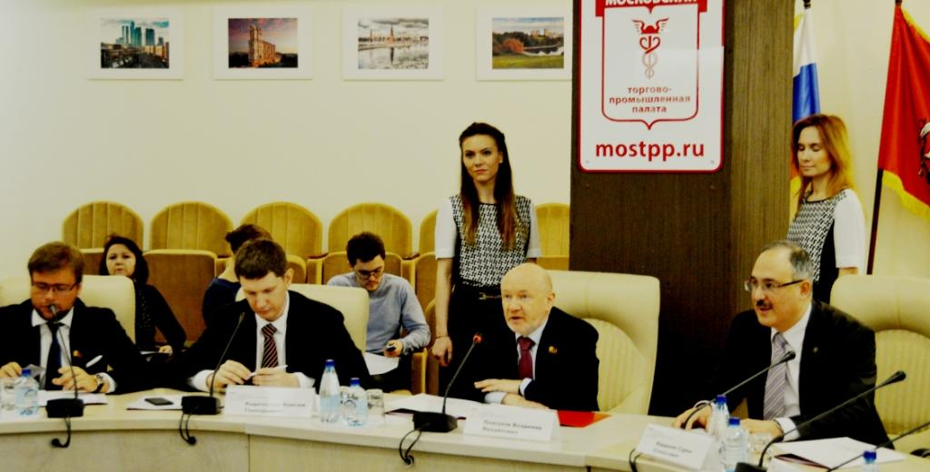

На заседании круглого стола присутствовали и с докладами выступили:
- В.М. Платонов - старший вице-президент Московской торгово-промышленной палаты, депутат Московской городской Думы,
- М. Г. Решетников - Министр Правительства Москвы, руководитель Департамента экономической политики и развития города Москвы,
- Л.И. Гусева - председатель Комиссии Московской городской Думы по экономической политике и финансам,
- Л.Г. Зюганов - председатель Комиссии Московской городской Думы по науке и промышленности,
- В.В. Семерин - председатель Гильдии организаций строительного комплекса Московской торгово-промышленной палаты, заместитель генерального директора ООО «КРиСТ»,
- Ю.И. Сафронов - председатель Гильдии организаторов мероприятий Московской торгово-промышленной палаты,
- Н.Ю. Коваленко - заместитель руководителя Департамента Торгово-промышленной палаты Российской Федерации по развитию предпринимательства и услуг,
- А.Г. Хохлов - руководитель Юридической службы Московского крестьянского союза,

2. Анализ состава респондентов
и перечень вопросов экспресс-анкеты

В открытой дискуссии приняли участие представители бизнес-сообщества, индивидуальные предприниматели, руководители общественных структур МТПП, представители ТПП РФ, Общественной палаты города Москвы, члены МТПП.
Непосредственно в ходе мероприятия был проведен экспресс-опрос, организованный Комитетом МТПП по проблемам качества и развития деловых услуг.
С целью получения репрезентативности данных, анкетирование проводилось как среди руководителей и представителей органов законодательной и исполнительной властей г. Москвы, организаторов, работающих в составе президиума, так и среди участников, в числе которых были не только члены Московской торгово-промышленной палаты, но и потенциальные претенденты на вступление в члены МТПП.
Инновационная технология экспресс-анкетирования дала возможность каждому участнику круглого стола задать волнующие его вопросы, высказать продуманные критические замечания или пожелания, дать дельные советы, внести конструктивные предложения.
В этой связи, наиболее важным в технологии экспресс-анкетирования являлся процесс сбора анкет непосредственно в ходе заседания. Экспресс-анкета содержала следующие базовые вопросы:
- Укажите нерешенные вопросы / проблемы, а также административные, финансовые, экономические, информационные и другие барьеры, создающие препятствия для успешной работы ИП (индивидуальных предпринимателей), применяющих:
УПРОЩЕННУЮ систему налогообложения в следующих сферах деятельности:
- производственной сфере,
- социальной сфере,
- научной сфере;
ПАТЕНТНУЮ систему налогообложения.

- Для каких видов предпринимательской деятельности целесообразно установить ставку налога в размере «0%» (ноль процентов – «налоговые каникулы») для налогоплательщиков, впервые зарегистрированных в качестве индивидуальных предпринимателей и перешедших на УПРОЩЕННУЮ систему налогообложения.

- Для каких видов предпринимательской деятельности целесообразно установить ставку налога в размере «0%» (ноль процентов – «налоговые каникулы») для налогоплательщиков, впервые зарегистрированных в качестве индивидуальных предпринимателей и перешедших на ПАТЕНТНУЮ систему налогообложения:

- При установлении «налоговых каникул», какие могут быть дополнительные условия в виде:
- ограничений по средней численности работников,
- предельного размера доходов от реализации,
- оптимальной доли доходов.

- Предложения по расширению перечня видов предпринимательской деятельности, в отношении которых применяется ПАТЕНТНАЯ система налогообложения.

- Предложения по возможным формам взаимодействия с Московской торгово-промышленной палатой с целью поддержки и сопровождения индивидуальных предпринимателей, перешедших на УПРОЩЕННУЮ или ПАТЕНТНУЮ систему налогообложения.
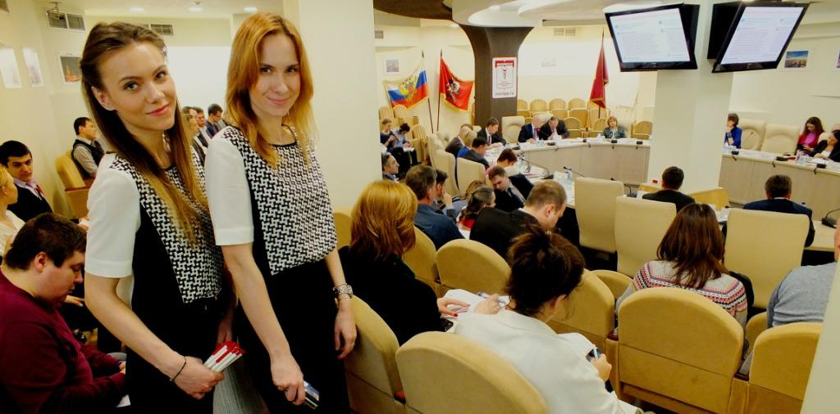

3. Анализ ответов респондентов

В данном разделе представлены развернутые ответы респондентов, полученные на вопросы экспресс-анкеты.

- Комплекс проблем, административных, финансовых экономически, информационных и других барьеров, создающих препятствия для успешной работы индивидуальных предпринимателей, применяющих (рис.1):
  - УПРОЩЕННУЮ систему налогообложения:
- комплекс нерешенных проблем в производственной сфере (15%);
- комплекс нерешенных проблем в социальной сфере (6%);
- комплекс нерешенных проблем в научной сфере (9%), в том числе:
- сложность проведения исследований, донесения результатов, внедрение разработок и их патентования;
  - ПАТЕНТНУЮ систему налогообложения (70%):
- по мнению представителя Департамента финансов г. Москвы «целесообразно запросить [мнения] у [всего] бизнес-сообщества».
  - «Основная сложность – трудности в составлении и подаче документов в соответствующие органы».
  - «Противоречия и неясности (отсутствие четкости) в определении расходов (например, представительские расходы)».
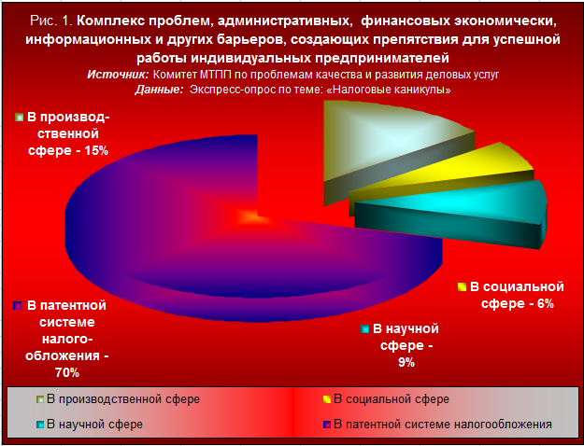
Рис. 1. Комплекс проблем, административных, финансовых экономических,
информационных и других барьеров, создающих препятствия для
успешной работы индивидуальных предпринимателей, применяющих
УПРОЩЕННУЮ и ПАТЕНТНУЮ систему налогообложения

- Предложения по расширению перечня видов предпринимательской деятельности, в отношении которых применяется УПРОЩЕННАЯ система налогообложения:
- в производственной сфере (в области производства);
- в строительстве;
- в сфере транспорта;
- в области производства сельскохозяйственной продукции;
- в области производства и реализации собственной сельскохозяйственной продукции;
- в области инвестиционного консалтинга (особенно для ИП - без привлечения работников);
- в сфере науки;
- в области интеллектуальной собственности (НИР, аналитика, социология и пр.);
- в социальной сфере (в области социальных услуг);
- в сфере НКО;
- в сфере организации мероприятий;
- вне зависимости от сферы деятельности – молодым людям до 27 лет;
- согласны с теми, которые есть в проекте закона «Об установлении ставок налогов для налогоплательщиков, впервые зарегистрированных в качестве индивидуальных предпринимателей и перешедших на упрощённую систему налогообложения и (или) патентную систему налогообложения» (20%).
- Предложения по расширению перечня видов предпринимательской деятельности, в отношении которых применяется ПАТЕНТНАЯ система налогообложения:
- в производственной сфере;
- в строительстве;
- в области посреднической деятельности (аренда, ритейл, консультирование и пр.);
- в сфере обучения;
- в сфере науки;
- в социальной сфере (в области социальных услуг);
- в сфере организации мероприятий;
- в области видов деятельности, связанных с организацией и проведением культурно-массовых мероприятий (аренда и прокат оборудования для мероприятий, оформительские работы, услуги аниматоров и другого персонала);
- вне зависимости от сферы деятельности – молодым людям до 27 лет;
- согласны с теми, которые есть в проекте закона «Об установлении ставок налогов для налогоплательщиков, впервые зарегистрированных в качестве индивидуальных предпринимателей и перешедших на упрощённую систему налогообложения и (или) патентную систему налогообложения» (20%).

- Дополнительные условия при установлении «налоговых каникул»:

Ограничения  применения закона  о «налоговых каникулах» | Нормативы  в проекте закона,  о «налоговых каникулах» | Предложения экспертов -  участников  круглого стола
Ограничения по средней численности работников (см. рис. 2) | 15 человек | 10-30 человек
Предельный размер доходов от реализации (см. рис. 3) | Не более 60 млн руб. | 2-120 млн. руб.
Оптимальная доля доходов (см. рис. 4) | Не менее 70% | 10-70%
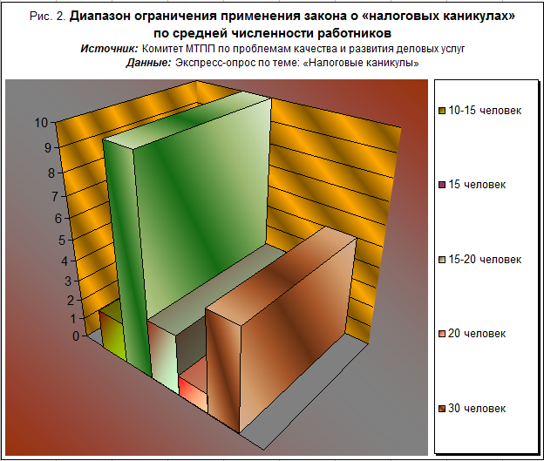
Рис. 2. Диапазон ограничения применения закона
о «налоговых каникулах» по средней численности работников

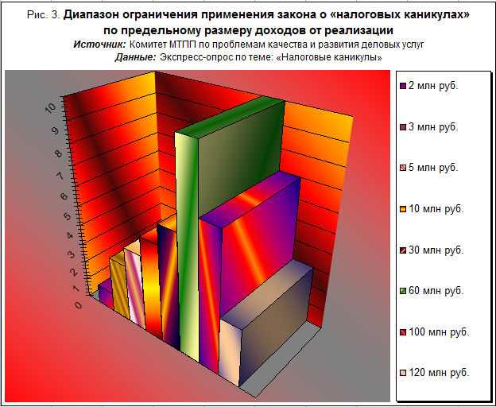
Рис. 3. Диапазон ограничения применения закона
о «налоговых каникулах» по предельному размеру доходов от реализации
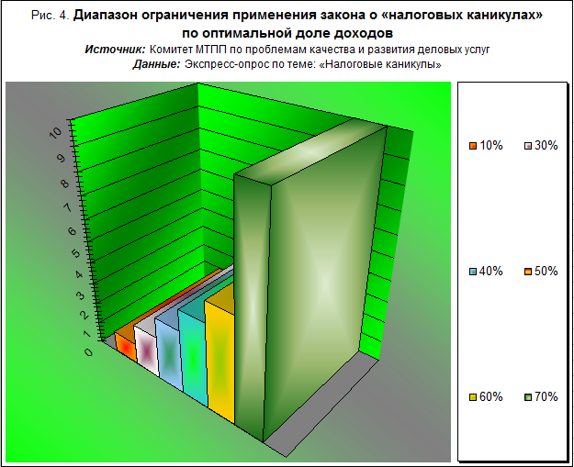

Рис. 4. Диапазон ограничения применения закона
о «налоговых каникулах» по оптимальной доли доходов

4. Анализ проблем, отраженных в докладах

В данном разделе представлены проблемы, содержащиеся в докладах руководителей и представителей органов законодательной и исполнительной властей г. Москвы, представителей бизнес-сообщества, индивидуальных предпринимателей, руководителей общественных структур МТПП, представителей ТПП РФ, Общественной палаты города Москвы, членов МТПП.

- В.М. Платонов - старший вице-президент Московской торгово-промышленной палаты, депутат Московской городской Думы:
Законопроект является одной из мер, направленных на поддержку субъектов малого предпринимательства в соответствии с утвержденным Планом обеспечения устойчивого развития экономики и социальной стабильности города на 2015 год города Москвы на 2015 год.
Предложение о введении «налоговых каникул» в проект данного плана антикризисных мер было внесено Московской торгово-промышленной палатой.

- М. Г. Решетников - Министр Правительства Москвы, руководитель Департамента экономической политики и развития города Москвы:
По результатам 2014 года число индивидуальных предпринимателей в Москве выросло на 4,7%, что в региональном разрезе является самым лучшим показателем в России.
Что касается количественных индикаторов, то в 2014 году количество выданных патентов выросло в 1,5 раза, в 2015 году динамика роста числа выданных патентов, не смотря на увеличение их стоимости, оценивается Департаментом в 12%. В стоимостном выражении прирост в 2014 году составил 61%, в 2015 зафиксирован рост финансовых поступлений на 15%.
Данные о количестве и стоимости выданных патентов по видам деятельности – лидирующим сектором по количеству выданных патентов является стационарная торговля, в этом сегменте отмечается прирост в 4,7 раза. Серьезный рывок продемонстрировал и сектор нестационарной торговли – количество выданных патентов увеличилось в 3,7 раза. Также значительное увеличение числа патентов наблюдается в сфере оказания бытовых услуг и общественного питания. В стоимостном выражении наибольший прирост имел место в сфере аренды нежилых помещений (в 6,7 раза) и в стационарной торговле (в 5,3 раза).
К процессу приобретения патентов активно подключились и предприниматели в Новой Москве. Для них был введен понижающий коэффициент, что дало свои плоды.
В 2015 году были дифференцированы новые виды деятельности – в частности, грузовые и пассажирские перевозки, розничная торговля и общественное питание, аренда жилья. В результате, как сообщил Максим Решетников, удалось достичь выравнивания условий налогообложения малого бизнеса, увеличения суммы поступлений в бюджет города по видам деятельности.
Постепенно легализуются самозанятые граждане, которые ранее не платили налоги. На данном этапе рассматривается проект федерального закона, согласно которому самозанятые граждане при приобретении патента смогут автоматически получать статус индивидуальных предпринимателей.
Патентная систему предполагается распространить на такие виды деятельности, как производство хлеба и хлебобулочных изделий, производство одежды, издание книг и периодических публикаций, розничную торговлю через автоматы (вендинг) – для этого готовятся предложения по изменению федерального законодательства. Максим Решетников обратился к МТПП с просьбой сформулировать дополнительные предложения о том, какие еще виды деятельности важно перевести на патентную систему.
Льготная ставка ноль процентов вводится только для тех индивидуальных предпринимателей, которые зарегистрированы в качестве ИП впервые и применяют упрощенную или патентную системы налогообложения. Налоговые каникулы предполагают полное освобождение от налогов на два года. Под действие закона предполагается ввести максимально широкий перечень видов деятельности, в соответствии с Общероссийским классификатором видов экономической деятельности, относящихся к производственной, социальной и научной сферам.
Что касается ограничений применения нулевого налогообложения, то действуют следующие критерии: численность сотрудников ИП - не более 15 человек, размер доходов от реализации - не более 60 млн. рублей, доля доходов по установленному виду деятельности - не менее 70%.

- Н.Ю. Коваленко - заместитель руководителя Департамента Торгово-промышленной палаты Российской Федерации по развитию предпринимательства и услуг:
Предпринимательское сообщество с большим оптимизмом воспринимает данный законопроект, в частности, расширение спектра видов деятельности, которые получат налоговые льготы. Эксперт обратилась с предложением рассмотреть возможность увеличения максимального размера дохода до 120 млн рублей и численности работников - до 30 человек. Максим Решетников подчеркнул, что данные ограничения введены федеральным законодательством и, кроме того, подобное увеличение может привести к уклонению от уплаты налогов. При этом он обратил внимание на то, что возможное использование налоговой льготы как стимула вернуться к ведению бизнесу, Правительство Москвы рассматривает положительно, более того, это абсолютно законно. В пример он привел тот факт, что многие предприниматели перешли от упрощенной системы налогообложения к патентам, что тоже является законным и понятным шагом.

- А.Г. Хохлов - руководитель Юридической службы Московского крестьянского союза:
Надо дополнить перечень видов деятельности категорией «Производство сельскохозяйственной продукции».

5. Анализ ответов респондентов на комплекс вопросов о формах
взаимодействия с Московской торгово-промышленной палатой

В данном разделе представлены развернутые ответы респондентов, полученные на вопросы экспресс-анкеты о формах взаимодействия с Московской торгово-промышленной палатой.
Респонденты – представители бизнес-сообщества, индивидуальные предприниматели, руководители общественных структур МТПП, представители ТПП РФ, Общественной палаты города Москвы, члены МТПП (рис. 5):

- Информационно-консультационное сопровождение (62%).
- Комплексное юридическое обслуживание и правовое консультирование (11%).
- Экспертное консультирование (управленческое и др.) (10%).
- Медиация и досудебное урегулирование споров (6%).
- Услуги Арбитража при МТПП (5%).
- Комплексные услуги адвокатов (3%).
- Переводы и заверение документации (2%).
- Консультирование по кадровым вопросам (1%).

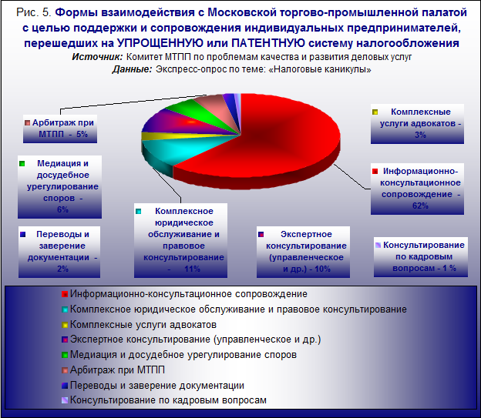
Рис. 5. Предложенные формы взаимодействия
с Московской торгово-промышленной палатой

Выводы

1. Правительство Москвы планирует предоставить «налоговые каникулы» индивидуальным предпринимателям, перешедшим на УПРОЩЕННУЮ или ПАТЕНТНУЮ систему налогообложения. При этом ограничения по средней численности работников составляет - 15 человек, предельный размер доходов от реализации - не более 60 млн руб., оптимальная доля доходов - не менее 70%.

2. Участники круглого стола в целом поддержали проект закона «Об установлении ставок налогов для налогоплательщиков, впервые зарегистрированных в качестве индивидуальных предпринимателей и перешедших на упрощённую систему налогообложения и (или) патентную систему налогообложения».

3. Расширение членской базы Московской торгово-промышленной палаты. По итогам мероприятия:
- планируют вступить в члены МТПП в 2015 г.: 7 – организаций,
- не являются членами МТПП, требуется индивидуальная работа: 9 – организаций.

Предложения

1. Согласно предложениям экспертов, вышеуказанные нормативные показатели, могут иметь следующие оптимальные значения, соответствующие сложившейся практике бизнеса, а именно: ограничения по средней численности работников до 30 человек, предельный размер доходов от реализации до 120 млн руб., оптимальная доля доходов – не менее 70% (табл. 1):

Таблица 1. Дополнительные условия
при установлении «налоговых каникул»

Ограничения  применения закона  о «налоговых каникулах» | Нормативы  в проекте закона,  о «налоговых каникулах» | Предложения экспертов -  участников  круглого стола
Ограничения по средней численности работников | 15 человек | 10-30 человек
Предельный размер доходов от реализации | Не более 60 млн руб. | 2-120 млн. руб.
Оптимальная доля доходов | Не менее 70% | 10-70%

- Предложения по расширению перечня видов предпринимательской деятельности, в отношении которых применяется УПРОЩЕННАЯ система налогообложения:
- в области производства (в общей постановке);
- в строительстве;
- в сфере транспорта;
- в области производства сельскохозяйственной продукции;
- в области производства и реализации собственной сельскохозяйственной продукции;
- в области инвестиционного консалтинга;
- в сфере науки;
- в области интеллектуальной собственности (НИР, аналитика, социология и пр.);
- в социальной сфере (в области социальных услуг);
- в сфере НКО;
- в сфере организации мероприятий.

- Предложения по расширению перечня видов предпринимательской деятельности, в отношении которых применяется ПАТЕНТНАЯ система налогообложения:
- в производственной сфере;
- в строительстве;
- в области посреднической деятельности (аренда, ритейл, консультирование и пр.);
- в сфере обучения;
- в сфере науки;
- в социальной сфере (в области социальных услуг);
- в сфере организации мероприятий;
- в области видов деятельности, связанных с организацией и проведением культурно-массовых мероприятий (аренда и прокат оборудования для мероприятий, оформительские работы, услуги аниматоров и другого персонала).

Заключение

Предполагается, что законопроект вступит в силу со дня его официального опубликования и будет действовать до 1 января 2021 г. Его принятие позволит поддержать экономическую активность малого предпринимательства, сохранить имеющиеся и создать новые рабочие места.
Перечень антикризисных мероприятий Правительства Москвы включает более 30 пунктов, на данном этапе ведется работа над еще двумя законопроектами. Один из них направлен на формулировку дополнительных гарантий инвесторам – по этой теме уже ведется открытый диалог с инвесторами.
В течение месяца недель Правительством Москвы было принято более 10 новых нормативных актов в рамках реализации антикризисных мероприятий в г. Москве.
В 2014 году индивидуальные предприниматели Москвы приобрели 18331 патент, что в 1,5 раза больше, чем в 2013 г., 11965 патентов. Доходы бюджета города Москвы от патентной системы налогообложения выросли в 3,3 раза и составили 1445,6 млн руб., в 2013 г. — 440,1 млн руб.
Правительство Москвы открыто для новых антикризисных предложений бизнеса - предпринимательское сообщество через МТПП может вносить свои инициативы.

Прогноз

Анализ динамики приобретения патентов на 2015 г. позволяет прогнозировать как дальнейший рост числа предпринимателей, использующих данную систему налогообложения, так и увеличение доходов бюджета от продажи патентов примерно на 20%.
__________________________________________________________________________________
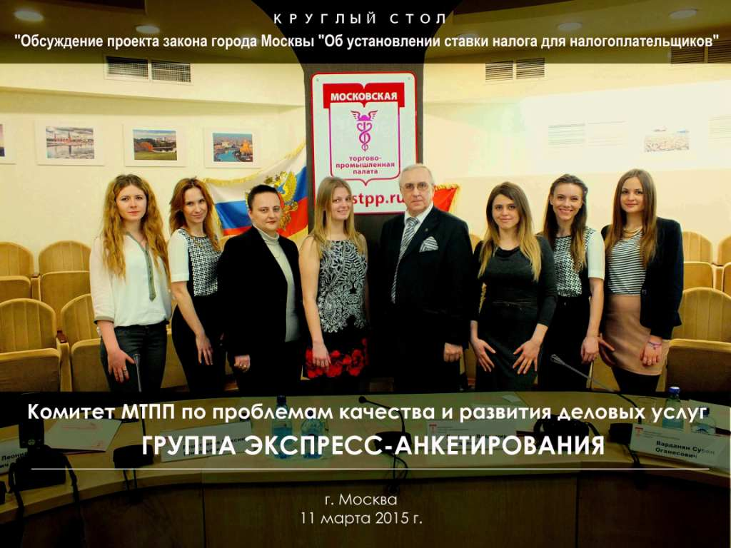
__________________________________________________________________________________

Инициаторы и руководители исследования, разработчики методологии экспресс-анкетирования, программы исследования и социологического инструментария:

© Зимин Виктор Алексеевич - генеральный директор Экспертно-аналитической и информационно-рейтинговой компании «ЮНИПРАВЭКС», член Правления Московской торгово-промышленной палаты, председатель Комитета МТПП по проблемам качества и развития деловых услуг. | © Скатов Максим Алексеевич - генеральный директор ООО «Независимый Консалтинговый Центр «Эталонъ», заместитель председателя Комитета МТПП по проблемам качества и развития деловых услуг, член Совета Некоммерческого партнерства саморегулируемой организации оценщиков «Свободный Оценочный Департамент», член Экспертного совета НП СРО «СВОД».
Тел./факс: (495) 973-03-35 (многоканальный)  Корпоративный моб. тел.: (916) 589-26-56  E-mail: info@unipravex.ru  www. unipravex.ru | Тел./факс: (495) 984-82-90 (многоканальный)  Корпоративный моб. тел.: (916) 800-40-48  E-mail: info@nkce.ru  www.nkce.ru
Отчет об исследовании, информационные материалы, составленные на его основе, а также методология экспресс-анкетирования и социологический инструментарий являются объектами авторских прав, принадлежащих © В.А. Зимину и © М.А. Скатову, согласно главы 70 «Авторское право» Гражданского кодекса Российской Федерации (Часть 4). В соответствии с положениями ст. 1259 «Объекты авторских прав», авторские права распространяются как на обнародованные, так и на необнародованные произведения, выраженные в какой-либо объективной форме, в том числе в письменной, устной форме (в виде публичного произнесения, публичного исполнения и иной подобной форме), в форме изображения, в форме звуко- или видеозаписи, в объемно-пространственной форме. Согласно ст.1266. «Право на неприкосновенность произведения и защита произведения от искажений», не допускается без согласия автора(ов) внесение в произведение изменений, сокращений и дополнений, снабжение произведения при его использовании иллюстрациями, предисловием, послесловием, комментариями или какими бы то ни было пояснениями (право на неприкосновенность произведения).

